思科视频会议DX80使用说明书
- 设备开机
点击设备右下角“圆形按钮”开启设备。
注意：由于设备为低功耗产品，并且设置了待机保护，在电源稳定的情况下，可以不用关机，一直开启设备。
- 建立会议
设备开机完成后，在屏幕左下角出现会出现当前分机号如或名称等状态，表示系统注册成功，可以正常使用，如下图所示，如果遇到其他状况请与信息网络中心联系。
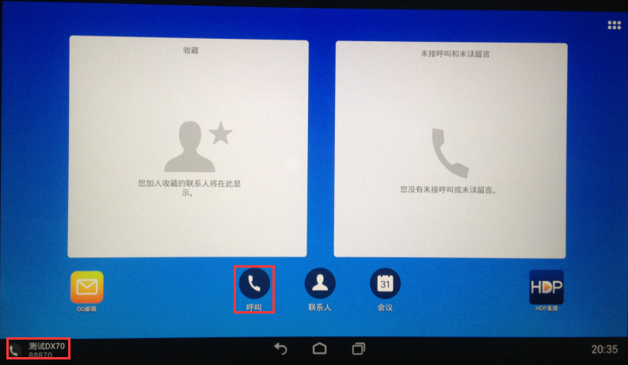
- 接收呼叫
告诉对方本地设备分机号，如果是对方是校内设备则直接呼叫分机号即可，如果是校外设备，让对方直接呼叫“分机号@jsnu.edu.cn”，如需其他呼叫方式请联系信息网络中心。
- 发起呼叫
点击“呼叫”按钮，进入拔号程序界面。如下图所示：左边为默认键盘拔号页面。右边为全键盘拔号页面。
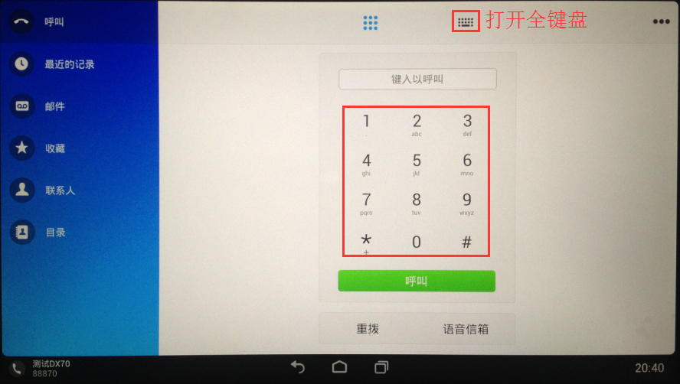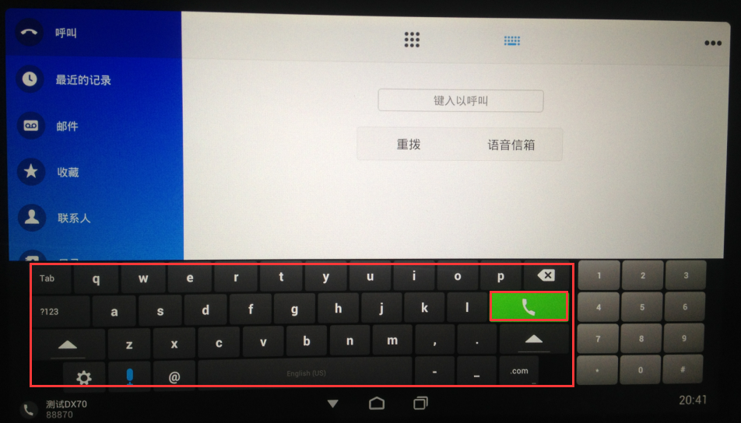
- 如果对方为校内设备，直接输入对方的分机号进行通讯。
- 如果对方为校外设备，输入“分机号@对方域名”或“用户名@对方域名”或“ip@cucm.jsnu.edu.cn”进行通讯。
- 如果要加入多方会议，则输入会议号码加入多方会议。
若出现字母或@等特殊符号，在全键盘拔号界面输入

